目录
1. 引言 1
1.1 课题的背景和意义 1
1.2 国内外研究现状 2
1. 2.1 国外研究现状 2
1.2.2 国内研究现状 2
1.3 相关技术介绍 3
1.3.1 路径识别基本原理 3
1.3.2 路径识别基本技术方法 4
1.3 本论文工作和结构 7
2 动态时程匹配技术 8
2.1 应用背景 8
2.2 动态时程匹配技术模型 8
3. 需求分析 9
3.1 系统背景与目的 9
3.2 业务分析 9
3.3 系统功能需求 9
3.4 非功能性需求 10
3.5 系统开发环境 10
4. 概要设计 10
4.1 基本设计概念和处理流程 10
4.2 数据结构设计 11
4.3 系统界面设计 11
4.4 系统模块设计 12
5. 详细设计 13
5.1 系统控制模块 13
5.2 导入文件模块 14
5.3 数据库操作模块 15
5.3.1 ADO技术介绍 15
5.3.2 数据库连接操作 16
5.4 数据分析模块 17
6 系统测试 20
7 论文总结 21
参考文献 22

1. 引言

1.1 课题的背景和意义
高速公路属于高等级公路，高速公路是经济发展的必然产物，高速公路适应工业化和城市化的发展。其建设情况反映着一个国家和地区的交通发达程度、乃至经济发展的整体水平。
当今社会，汽车已成为人类生活中不可或缺的交通工具。高速公路是现代化生活的基本的交通设施，高速公路是尽可能多的汽车能够安全、快速、舒适行驶的道路。目前，全世界已有80多个国家和地区拥有高速公路，通车总里程超过了23万公里。到2010年底，我国高速公路通车里程达7.4万公里，居世界第二。
随着高速公路建设的快速发展，对高速公路管理手段现代化的要求越来越高。“贷款建路，收费还贷”已成为高速公路建设和管理的一个主要形式，因此在高速公路上收取车辆的过路过桥费就成为高速公路管理的一个重要内容。由于我国高速公路建设的融资渠道多样、投资主体不同，产生了“一路一公司”的局面，高速公路无论长短，无论是否相联接，只要投资主体不同，就有一家具有独立法人资格的公司负责该高速公路的营运工作。在这种情况下，每个公司的收费系统都是各自独立的，没有进行联网，这样在不同高速公路的主线连接处就出现了两个公司各自的收费站和发卡站，影响了车流的快速通行，降低了高速公路的服务水平，影响了高速公路的社会效益。
然而面对当今社会迅速发展的经济，修建的高速公路越来越多，高速公路的整体路网规模越来越大，路网情况也慢慢地变得越来越复杂，两个不同站点间存在的可行性路径也越来越多，在路网中的车辆选择的路径也存在多种影响因素，导致车辆行驶路径非常具有不确定性，给路网收费系统如何确定每一辆车的在高速公路上的行驶路径带来困难。然而不同的路径，收费存在程度不一的差距，导致无法合理的收取通行费用。进而无法为各高速公路公司提供有效的营利分配依据。同时，不同的路径识别方法，对高速公路通行收费以及营利分配程度不同的影响。然而目前我国高速公路收费系统普遍采用的是基于无线射频（RFID）技术，即在起点站向车辆发放记载有本站信息、车辆信息的RFID卡，当车辆到达终点出站时根据RFID卡上的记录计算相应的收费金额。这种技术方式的优点是简单、可靠、成本低、维护量小，但这种技术无法识别车辆路径。现有的RFID技术收费系统已经越来越不能满足高速公路收费的新需求，基于路径的高速公路收费系统呼声越来越高，很多地方也已经进行了初步的尝试，例如在关键的地点设立RFID识别器进行路径识别，但这种方式工程、维护量大，且车辆高速行驶时识别准确率很低。
高速公路联网收费已成为高速公路收费模式发展的必然趋势。在联网收费系统的建设中都会面临一个共同的问题——车辆行驶路径的识别，即如何确定在联网高速公路上行驶车辆的驶经路径，从而正确的收取每一车辆的通行费，以及合理地在各路公司之间拆分车辆通行费。在联网收费环境下，尤其是在投资主题多元化的路网环境下，路径识别不仅仅涉及对每一通行车辆如何计算通行费的问题，同时还要考虑将收入的通行费拆分给哪个收费单位的问题。通行费的拆分直接关系到各条高速公路公司的合法利益，是联网收费的关键。路径识别技术的应用直接影响到投资者、管理者的利益，也涉及到道路使用者的利益，因此，路径识别技术的精度、可操作性、适应性、以及投资效益是否满足收费管理的要求就显得格外的重要。在此背景下研究适合中国各省市联网的高速公路路径识别的技术就有着积极的意义。

1.2 国内外研究现状
在实行联网收费系统的时候，为了能够合理的收取车行费用，并将车行费用合理地拆分给各个高速公路公司，就需要能够很好地处理好车辆的确切行驶路径问题。车辆的行驶路径是从该车辆进入高速公路站点到该车辆出高速公路站点间的路径。但是在路网中，可能具有多种可行性路径可供选择，这时就需要确定车辆的行驶路径。

1. 2.1 国外研究现状
国外高速公路路径确定主要集中的电子不停车技术（ETC，即Electronic Toll Collection）。ETC（电子不停车技术）是ITS领域中的一个特殊的方面，由于它涉及交通基础设施投资的回收，又是缓解收费站交通堵塞的有效手段，而且潜在的消费群巨大，因此各个国家都把ETC作为ITS领域最先投入应用的系统来开发。即使是以前很少有公路收费的国家（如美国、德国等），考虑到扩大道路建设资金的来源以及鼓励私人投资公路建设或控制大城市的交通量，都纷纷将ETC引入道路系统。此外，人们还致力于开发附加于电子收费系统上的其他增值服务。
美国、欧洲、日本很早就针对ETC研发技术、工程实施、标准规范进行了深入研究，并向国际标准化组织提交了有关草案，欧洲和日本提出的标准较为成熟，获得了较广泛的厂商支持。但各发达国家在ETC技术推进和联网收费方面都经历了较为漫长的过程。基于ETC技术的系统，在美国最著名的有E-Zpass系统，在葡萄牙有Via Varde电子收费系统。日本采取的是接触式CPU卡加两片式电子标签和双ETC天线的方案，车道设双向打开的高速栏杆，无人职守，具有很高的安全性和车道通行能力，有完善的密钥扩散机制和电子标签发行流通体系，但车道系统投资和电子标签成本都高，与我国的公众消费水平有较大差距，道路运营公司难以接受。
也有通过全球定位系统（GPS）来识别路径，德国最为典型代表。GPS高速公路收费系统撤销了庞大的路侧收费站和收费人员，因此，节约了初期建设成本和路侧设施的维护及人员开支等运营费用；同时采用了先进的通信和定位技术，加入了路径等信息，将能有效解决系统的路径识别问题。GPS系统包括三大部分：空间部分-GPS卫星星座；地面控制部分-地面监控系统；用户设备部分-GPS信号接收机。目前，GPS的应用已经非常成熟、普及，我们所探讨的基于卫星的高速公路收费系统，其核心部分就是GPS接收机，其基本原理就是通过GPS接收机接收GPS信号，解算出车辆行驶的路径，进而实现路径识别。

1.2.2 国内研究现状
目前国内大部分省市都已经实现全省或者分片区的高速公路联网收费。随着高速公路越修越多，联网收费的路段出现了网状分布，这给确定车辆的行走路线带来了很大困难。随着联网收费的实施，各省均在研究探索路径识别技术，路径识别方法，如标识站法、最短路径法、车牌识别法、车辆分型统计法等。但目前各省联网收费基本上采用最短路径法。最短路径法最为简便，投资最少，有一定的可行性，但不能完全准确地反映车辆的实际行驶路径，具有一定的局限性。
2004年5月，江苏省主持了“高速公路路径识别技术研究”科技成果鉴定会。研究提出了不同高速公路路径识别技术的应用原理和适用条件，并在此基础上，进一步提出了苏北高速公路联网收费的多路径判别方法及相关措施。该课题研究的创新点主要体现在综合运用“最短路径”和“次最短路径”概念，分析了路网多路径分布对路网通行费拆分的影响。
2005年下半年，江西省高速公路联网收费结算治理中心向江西省交通厅科教处申了《高速公路联网收费路径识别技术研究》的课题。2005年12月，课题组开始项目的研究工作。采用的是车牌识别技术。江西省所有收费车道均配置了车牌自动识别系统。在路网内二义性路径关键点增加设置了车牌照抓拍系统，摄取通行车辆的牌照。通过多个关键点组合即可判断车辆实际行驶路径。
2008年上半年，浙江省启动了二义性路径识别系统建设。浙江二义性项目是目前全国具有开创意义的RFID建设项目。高速公路RFID二义性路径识别系统，主要由三种关键核心设备组成：基于433MHZ与13.56MHZ相结合的双频电子标签（简称OBU）、双频读卡器（简称ODU）以及信标基站（简称RSU）。系统工作的时候，车辆在高速公路入口领取双频电子标签（OBU），当车辆高速通过主线标识点时，路侧基站（RSU）识别系统可将标识信息写入卡中，在出口通过双频读卡器（ODU）读取出卡内的入口和标识信息，确定精确行驶路径。这样，就可以结合整个高速公路联网收费系统平台，实现多义性路径识别，完成精确收费和拆分结算。
2010年4月，武汉招标了采用（电子不停车）ETC技术的交通集成项目。预计今年7月可以系统的布建。将成为大陆首个采用ETC技术的城市。
可以看出我国高速公路联网收费相关技术研究还是远落后与国外的技术。路径识别技术也是最近十年内才开始有所探究。高速公路路径识别技术作为依附于高速公路联网收费的一门新技术必然会随着联网收费技术的进步而不断发展完善，特别是在当前提倡的电子不停车收费(ETC)技术不断成熟完善的情况下，对车辆行驶路径的精确识别必然会在现实和经济上都允许的前提下得以实现。

1.3 相关技术介绍

1.3.1 路径识别基本原理
为识别高速公路网中多路径，从基本思路看，可以分为精确识别和概率识别两类。
精确识别的基本思路是识别出路网中每一辆车的实际行驶路径，避免路网中出现行驶路径的歧义，从而解决路网中多路径问题。对车辆行驶路径进行精确识别的方法主要有通过标识方法采集车辆行驶路径信息，确认车辆的行驶路径。在封闭式的收费系统环境下，车辆通过路网时，已经具备了两项信息——出口信息和入口信息，对于路径识别来说，路径是由出口、入口、路段信息共同组成，只要三种信息齐全，路径就可以惟一确定，因此，只需要根据网中会产生歧义的路段设立标识，采集标识信息，获取车辆行驶的标志信息，就可以根据出口信息、入口信息、标识信息（可能有多个）识别出任意车辆的行驶路径。
概率识别就是通过交通均衡或非均衡理论为基础，建立以各种理论模型和算法，分析计算特定高速公路网络的通行车辆交通分布与分配，从而确定路网中整体出行交通的行驶路径或单车的可能行驶路径。通过概率计算，可以确定路网中车辆整体行驶路径的分布，因此，当联网收费的拆分模式是由结算中心统一拆分时，就可以根据路网中车辆整体行驶路径的分布，按某一时间间隔拆分多路径的通行费，当联网收费是在车道完成时，也可以按车辆行驶不同路径的概率拆分分配通行费到各路径路段业主，解决多路径识别问题。

1.3.2 路径识别基本技术方法
最短路径法
最短路径分析在交通网络分析系统中占有重要地位，从网络模型的角度看，最短路径分析就是在指定网络中两结点间找一条阻碍强度最小的路径。根据阻碍强度的不同定义，最短路径不仅仅指一般地理意义上的距离最短，还可以引申到其它的度量，如时间、费用、线路容量等。在高速公路路网系统中，最短路径是取最短距离作为车辆的行驶路径。在多路径中，最短路径与其他路径的里程相差较大的情况下，理性的道路使用者一般会选择最短路径，此时最短路径法的精确度较高。当在多路径中，最短路径与其他路径的里程相差较小时，道路使用者可能会需要进一步的考虑，如交通路况，服务设施等。
在交通地图上，计算每相邻收费站点之间的里程值，以此作为该相邻收费站点的里程权值。通过所有的收费站点以及所有邻近站点间的里程权值，建立高速公路路网模型。假设路网有如下模型。
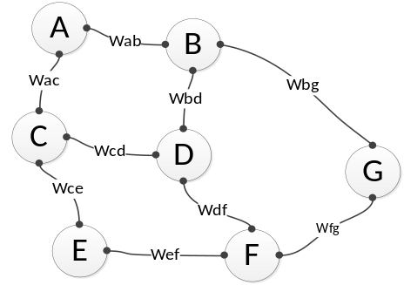
在该图型模型中，有收费站点集合V={A,B,C,D,E,F,G}，路段集合E={(A,B),(A,C),(B,D),(B,G),(C,D),(C,E),(D,F),(G,F),(E,F)}，图中邻近站点路段上的Wxx为对应邻近路段的权值，即为路段的里程值。
在最短路径法中，需要考虑的是每对顶点（收费站点）间最短路径长度（里程数）问题。即为，对任意一对 计算 的值。
由于联网路段的路网特征不同，采用单一的里程指标划分标准的最短路径法是一种投资少，简单易行的方法，但是，对于单一指标的最短路径的划分标准很不合理，对竞争性较多的路网，可考虑采用多指标的最短路径或动态最短路径。
车牌识别技术
车牌识别是车辆管理的重要前提和关键技术，主要可分为间接法和直接法两种。间接法是基于无线射频识别技术(Radio Frequency Id-entification，RFID)的自动检测识别方法；直接法是基于图像处理技术的检测识别方法。
基于图像处理的车牌识别，是对视频或图像中的车牌进行特征分析，确定车牌位置，然后设计识别算法，对车牌中的汉字、字母、数字进行识别，以确定车牌内容。目前，能够在车辆时速不超过220公里的情况下，实现单车牌照的准确抓拍、检测及识别。在没有任何外部触发装置时，可以完全基于视频触发控制，系统可对视频图像中静止或行驶中的一个或多个车辆的车牌同时进行实时检测和识别。车牌识别系统主要由车牌定位、字符分隔和字符识别三部分组成，如图所示。
基于RFID的车牌识别系统由标签(Tag)、阅读器(Reader)、天线(Antenna)三部分组成。电子标签中保存车牌信息。系统的基本工作原理是：标签进入磁场后，如果接收到阅读器发出的特殊射频信号，就能凭借感应电流所获得的能量发送出存储在芯片中的产品信息(即Passive Tag，无源标签或被动标签)，或者主动发送某一频率的信号(即Active Tax，有源标签或主动标签)，阅读器读取信息并解码后，送到后台主系统进行相关处理；主系统根据逻辑运算判断该卡的合法性，针对不同的设定做出相应的处理和控制，发出指令信号控制执行机构动作。
对于车辆的识别，以往的车辆管理系统通常是单一地采用基于RFID的识别技术或基于图像处理的识别技术。这两种车辆识别方法各有优缺点：RFID识别技术抗干扰能力强、不受天气影响、且可穿透非金属物体进行识别，识别速率快、准确率高，却难以有效防止作弊，电子标签容易丢失，并且只能管制内部车辆；基于图像处理的车牌识别技术对基础建设方面几乎没有要求，但是抗干扰性差，准确率也有待提高。
ETC车道识别技术
ETC技术在80年代开始兴起，90年代在世界各地使用，受到各国政府和企业的广泛重视，世界许多著名公司，如Amtech、TI、Boash、Hitachi、Toyota等均竞相研制。因此ETC技术发展很快，其主要经历以下3个发展阶段：
- 磁卡收费：主要在ETC发展初期使用。但由于其投资大，存储容量小，寿命短，保密性差，对环境要求苛刻，防潮、防污、防振、抗静电能力差，而没有得到很好应用。
- 接触式IC卡收费：IC卡因其存储容量大，保密性好，抗电磁干扰强，投资和维护费用少，易实现智能功能而取代磁卡收费。但由于需要接触操作、易磨损、易受污、安全可靠性欠佳，从而使使用受到限制，主要应用于公共交通收费等半人工收费系统。
- 非接触式ID卡收费：它是在IC卡基础上，利用现代射频识别技术而发展起来的新一代收费系统。最大特点是免接触，使得保密、安全性进一步提高，而且没有接触磨损，寿命长，抗恶劣环境性能好，适合于ETC系统的野外、全天候工作。一般工作在微波波段，识别距离长，读写数据率高，适合于对高速运动的物体进行识别，真正实现不停车收费，是ETC系统发展的方向。目前各大公司正致力于微波非接触式ID卡收费系统的开发研制。
ETC系统是通过安装于车辆上的车载装置和安装在收费站车道上的天线之间进行无线通信和信息交换。主要由车辆自动识别系统、中心管理系统和其他辅助设施等组成。其中，车辆自动识别系统有车载单元(On board unit，OBU)又称应答器(Transponder)或电子标签(Tag)、路边单元(Road side unit，RSU)、环路感应器等组成。OBU中存有车辆的识别信息，一般安装于车辆前面的挡风玻璃上，RSU安装于收费站的旁边，环路感应器安装于车道地面下。中心管理系统有大型的数据库，存储大量注册车辆和用户的信息。当车辆通过收费站口时，环路感应器感知车辆，RSU发出询问信号，OBU做出响应，并进行双向通信和数据交换；中心管理系统获取车辆识别信息，如汽车ID号、车型等信息和数据库中相应信息进行比较判断，根据不同情况来控制管理系统产生不同的动作，如计算机收费管理系统从该车的预付款项账户中扣除此次应交的过路费，或送出指令给其它辅助设施工作。其它辅助设施如：违章车辆摄像系统，自动控制栏杆或其它障碍，交通显示设备(红，黄，绿灯等设备)指示车辆行驶。
ETC系统中车辆自动识别技术是其中最重要的技术，它直接影响到系统的性能和应用推广，也是区别不同的ETC系统的主要标志。目前，采用的识别技术主要有：
- 红外线扫描识别技术。
- CCD摄像识别技术。
- 激光扫描识别技术。
- IC卡识别技术。
但由于交通运输本身特点要求有一种能够在全天候、恶劣环境下应用，远距离作用(10m左右)，安全可靠性高，高速，寿命长的系统。上述这些系统由于本身缺陷都不能全面满足以上要求，而得不到有效的推广应用。微波非接触式ID卡识别技术就是适应这一需要而发展起来的。由于微波透人性强，可以穿透浓雾、雨滴、风沙等，工作距离远，适合于车辆全天候、恶劣环境条件下工作，它具有工作距离远、体积小，既可以有源发射方式(寿命可达10年以上)也可以无源反射方式(无寿命限制)工作，既可以主动式，也可以被动式工作，车辆以50~120km/h的正常速度通过收费站等特点。工作波段主要有900MlHz、2.45GHz和5.8GHz频段。它的工作原理如图所示。
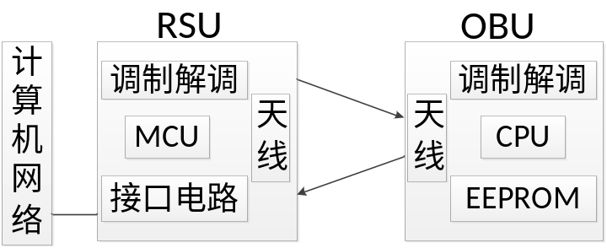
微波非接触式ID卡(即OBU)接收RSU发出的询问信号，经数据解调送控制单元进行处理，通过身份确认，密码验证后，控制单元对EEPROID进行数据读写操作并经编码，加密后，再经调制，送天线发射出去。处理控制单元主要用于密码校验，编程模式检查，数据加密解密，并控制对EEPROID的读写操作。EEPROID中存有车辆的ID号、车牌号、车型、司机等相关信息。RSU根据接收到的ID号等信息，而做出相应的操作，从而达到对车辆的识别。
GPS全球定位系统技术
GPS全球定位系统是一个无线电空间定位系统,它利用导航卫星和地面站为全球提供全天候﹑高精度﹑连续﹑实时的三维坐标(纬度，经度,海拔)﹑三维速度和定位信息,地球表面上任何地点均可以用于定位和导航。
GPS系统包括三大部分：空间部分-GPS卫星星座；地面控制部分-地面监控系统；用户设备部分-GPS信号接收机。
目前，GPS的应用已经非常成熟、普及，我们所探讨的基于卫星的高速公路收费系统，其核心部分就是GPS接收机，其基本原理就是通过GPS接收机接收GPS信号，解算出车辆行驶的路径，进而实现路径识别。
GPS高速公路收费系统，主要由收费计算机、读/写卡器、车载GPS无线卡以及后备支持系统四大部分组成，其中收费计算机、读/写卡器与目前收费系统基本相同，不同的是车载GPS无线卡和后备支持系统。其收费架构图如图所示。
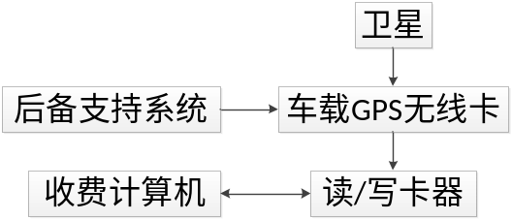
车载GPS无线卡是GPS高速公路收费系统的核心，当车辆进入起点站时，将向车辆发放GPS无线卡，卡上记录了起点站、车型等信息，在车辆行驶过程中，车载GPS无线卡将连续记录车辆行驶的路径、日期、时间、速度等信息，当车辆下高速公路出站时，读/写卡器就会读出车辆行驶的路径，收费计算机将根据路径进行计算，实现了按实际行驶路径收费。
车载GPS无线卡由CPU模块、电源模块、GPS接收机、GPS天线、无线卡等几部分组成，下图为车载GPS无线卡组成图。
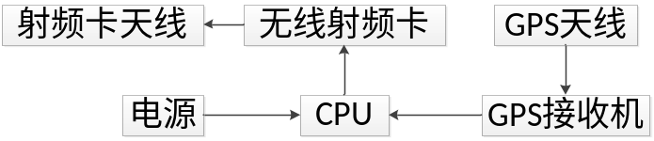
GPS接收机是车载GPS无线卡的核心，它负责接收、解算车辆行驶过程中的瞬时位置、速度等信息并传给CPU，CPU负责存储这些信息，并通过RFID卡将这些信息传给计费系统。车辆资料和累计的收费可通过移动通信系统定期传送到控制中心处理。车辆与控制中心通过无线数据通信网络进行通信，以便传送交易数据、更新数据库，还可以对检测到的违章车辆进行核准。

1.3 本论文工作和结构
本文的重点是需要基于软件工程的思想分析高速公路多义性路径分析系统的技术解决方案。本论文从课题研究背景、新的技术方案、需求分析、概要设计、详细设计、系统测试等方面对系统做出全面的介绍和分析。
第一章：介绍系统开发背景、意义；国内外研究情况；相关已有技术方案。
第二章：介绍本系统系统解决方案技术模型。
第三章：分析系统的开发需求，对所需要的开发技术进行相关介绍。
第四章：概要分析系统的设计方案。
第五章：详细介绍分析各系统模块的设计与实现。
第六章：介绍系统的测试情况。
第七章：对本文进行总结。

2 动态时程匹配技术

2.1 应用背景
在探求新的路径识别技术中。力求系统的单一性，从而能够高效地运行。在联网收费系统中，独立出营利分配系统出来。即要求对已经存在的收费数据进行一次的本地数据分析。为各高速公路业主提供营利分配依据。

2.2 动态时程匹配技术模型
动态时程匹配技术，是通过分析已存有的本地数据，确定车行记录的路径。动态时程匹配技术需要从联网收费系统中提取出每条车行记录的进入高速公路的站点信息、时间，以及出高速公路的站点信息、时间。在细分的某一单位T时间内，以邻近的所有收费站点的时程的均值作为该邻近站点间路段在该时段T内的时程权值W。类似计算出所有邻近站点间路段的时程权值。以此为该时段T内的时程权值集合W={}为基准，通过最优最先匹配法寻找合适的路径方案。
假设我们建立了如下高速公路路网模型，其中站点集合V={A,B,C,D,E,F,G}，路段集合E={(A,B),(A,C),(B,D),(B,G),(C,D),(C,E),(D,F),(G,F),(E,F),(B,A),(C,A),(D,B),(G,B),(D,C),(E,C),(F,D),(F,G),(F,E)}
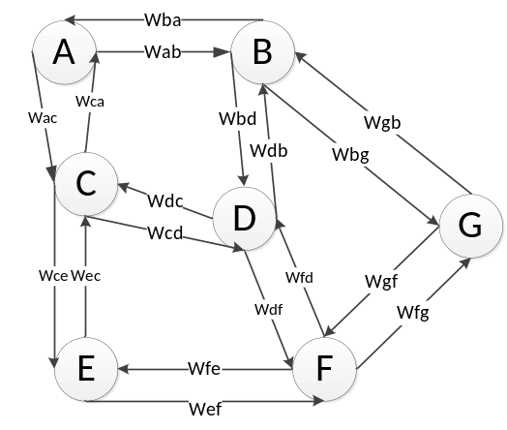
我们将每条车行记录的上高速公路站点名称信息和下高速公路站点名称信息，组成一个偶对元素（InStationName，OutStationName），遍历路网模型，这样我会得到一个偶对元素集合，即为上面的路段集合E。
从某一时间点T开始，每次处理一个时间段 TI 内数据。那么我们依次从数据库中提取出时间点T ~ T+TI这段时间段内的集合中E中每一个偶对元素(u,v)的车行记录。对偶对元素(u,v)的所有车行记录求均值，即可得到在这段时间内偶对元素站点u,v间的动态时程权值。通过循环执行上面的操作，求出路段集合E中所有路段在时间段T ~ T+TI的权值。在依次从数据库中取出所有未处理过的记录。依次处理每一条记录，取出记录中的InStationName和OutStationName组成偶对元素，在路网模型中寻找从站点InStationName到OutStationName之间的可行性路径。并分别计算出每条路径的长度（时程和）。以路径长度为排序码进行排序。再取出记录中从InStationName到OutStationName中实际时程值t，然后再有序的可行性路径集合中需找与时程值t最优匹配的路径。
关于最优匹配路径方案，即为从有序的可行性路径集合中从路径长度（时程和）最小的可行性路径开始匹配，依次实际时程值t与当前可行性路径kf的差值d1，在算出实际时程值t与下一可行性路径ks的差值d2，如果 | d1 | < | d2 |，则去路径kf为最优路径。如果| d1 | >= | d2 |，则将可行性路径ks记为当前可行性路径kf，并将差值d2赋给d1，再按顺序取出一条可行路径作为ks，并算出差值d2，再比较| d1 | < | d2 |。如此循环直到找出最优匹配路径方案。

3. 需求分析

3.1 系统背景与目的
高速公路多义性路径分析是解决高速公路联网收费以及营利分配问题的有效手段。在国内路径识别技术还处于初期发展阶段，很多技术层面还不成熟。而且路径识别的各种技术方案都有其相应的适应性。本课题需要解决的是营利的分配问题，而无需考考联网收费问题。针对这种情况，特提出了一种动态时程匹配技术。为哥高速公路业主间的营利的分配提供有效的依据。

3.2 业务分析
系统的业务流程：
首先：通过系统导入需要分析的高速公路路网文件；
然后：自动连接数据库。根据路网文件数据，从数据库中提取出相应的数据进行路径分析。
而后：统计存储各路段车流量情况，并计算对应的各业主的营利比例。
最后：按用户需求，将分析结果在系统界面上展示出来。

3.3 系统功能需求
依据上述的业务分析，我们提出以下的系统功能需求：
第一：系统UI界面。本系统要求有个人性化的UI界面，具备简易操作的特点。
第二：导入路网文件。本系统对路网数据文件规定为txt格式。
第三：连接数据库。本系统是一个本地数据库的分析系统，要求从联网收费系统汇总提取出相应的车辆行驶记录进行分析。
第四：分析数据。分析数据包括分析出各路段的动态时程权值，进而分析出每条车行记录的最优匹配路径。
第五：统计车流量。在分析数据的同时，要统计相应路段的车流量。并能以此数据计算出营利分配比例。在用户请求分析结果时，能将相应的结果在系统界面上展示给用户。

3.4 非功能性需求
性能：本系统需要持续从数据库中取数据，然后处理数据，要求能够快速地处理数据。
健壮性：本系统的健壮性主要体现在系统的容错以及出错的响应。要求出现错误时，系统能友好地提示用户，杜绝系统崩溃。
安全性：本系统没有任何保密信息，忽略了安全性。
可扩展性：本系统与相应的联网收费系统数据库相匹配使用，系统的数据分析基于联网收费系统的数据类型。因联网收费系统的单一性，独立性，可以不考虑系统的吗扩展性。

3.5 系统开发环境
本系统是一个Windows应用程序，使用了Windows API的Dialog来做系统界面，使用C++作为开发语言。采用基于C++的ADO数据库连接方式。使用到的开发工具有
- Visual Studio 2008
- SQL Server 2005

4. 概要设计

4.1 基本设计概念和处理流程
启动系统后，用户要先导入路网数据文件，确定导入数据文件后，系统进行自动数据分析。再将分析存储在外部文件中。分析完后，用户可以通过系统界面查询数据分析结果即：营利收入分配比例情况，各路段车流量统计情况。
以下是系统流程图。
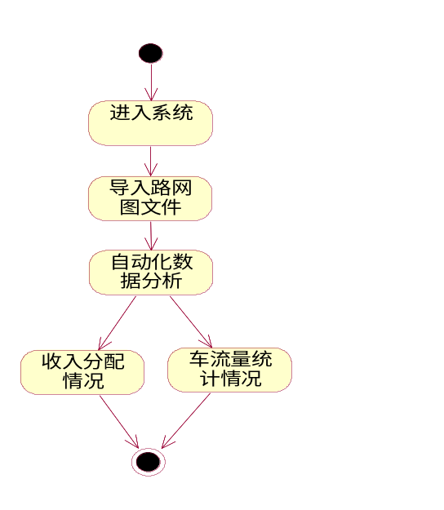

4.2 数据结构设计
联网收费系统数据库中表dbo.OutList中必须具备的数据字段
名称 | 代码 | 数据类型 | 长度
入口站名称 | InStationName | char | 8
入口记录时间 | InOpTime | datetime | 8
出口站名称 | OutStationName | char | 8
出口记录时间 | OutOpTime | datetime | 8

路网文件数据格式示例
站点编号 | 站点名称 | 东站点编号 | 南站点编号 | 西站点编号 | 北站点编号
1 | 平沙 | 6 | 2 | 0 | 7

各路段车流量统计数据文件存储结构示例
日期(年月) | 始站点名称 | 尾站点名称 | 车流量
2010/06 | 平沙 | 广花 | 1000

4.3 系统界面设计
系统界面的设计整体风格为简洁明了，具有易操作性特点。本系统采用微软Windows API的Dialog来做图形化界面设计与开发。
系统的界面主要包括：
- 系统主界面，提供业务操作，以及分析结果的展示。
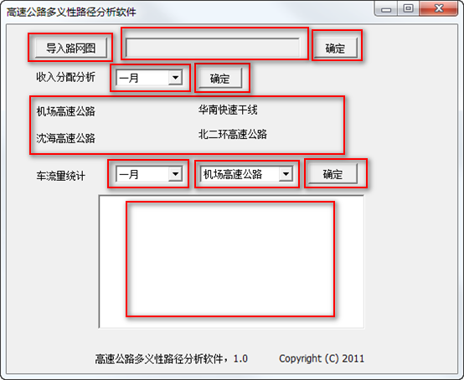
- 导入文件界面，提供导入路网数据文件的功能。
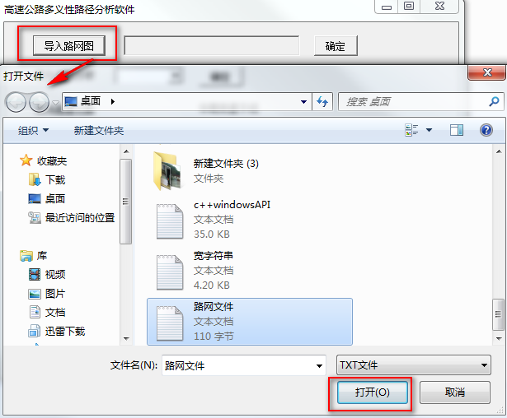

4.4 系统模块设计
本系统由四个模块组成：导入文件模块，系统控制模块，数据库操作模块和数据分析模块。分别实现导入文件，查询信息、连接数据库、数据分析等具体功能。
- 导入文件模块：通过打开文件对话框，实现向系统导入路网数据文件功能。用户需要将数据存储在TXT文件中，每行存储一条记录。
- 系统控制模块：通过捕捉UI对话框界面上的消息，调用相应的消息处理操作。实现数据库的连接，实现按用户要求查询对对应的数据分析后的结果。
- 数据库操作模块：连接数据库后，系统自动从数据库中按要求读取数据。
- 数据分析模块：对从数据库中读取出来的数据进行数据分析。分析出每条车行记录的最优匹配路径。
各模块之间的关系如下图表示
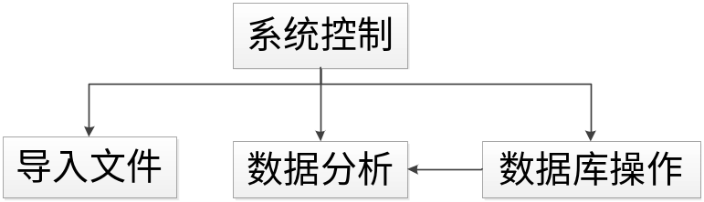

详细设计
本章内容是为详细描述系统各个模块的详细设计以及其中用到的开发技术，包括系统控制模块，导入文件模块，数据库操作模块，数据分析模块。

5.1 系统控制模块
本系统模块用于控制整个系统的操作。
采用Windows API 的Dialog来开发系统界面的控制。在系统界面，用户可以对系统界面中的不同的窗口控件进行操作，产生相应的Windows Message，而程序一直在监听系统的消息Message，当有Message被系统捕捉后，就调用相应的事件操作函数。事件操作函数运行的结果以发送消息的形式（SendMessage）呈现在系统主界面，展示给用户。
比如用户请求2010年6月的营利分配比例，那么系统就会监听到相应的Message，Message中包含2010年6月这一信息，捕捉到Message后，系统就调用“返回营利分配比例”这一操作，操作调用完后就会得出相应的结果“营利分配比例的具体值”，系统再将这一结果信息以SendMessage方式，显示在系统主界面上，作为这项数据分析结果供用户参考。
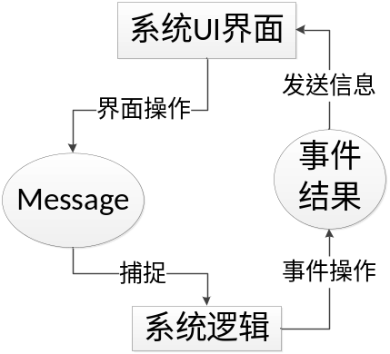
- 系统控制函数
INT_PTR CALLBACK PathAnalysis(HWND hDlg, UINT message, WPARAM wParam, LPARAM lParam)
- 监听系统控制消息message的消息处理结构
switch (message)
- 对消息message调用相应的事件操作(示例)
case WM_COMMAND: if(LOWORD(wParam) == IDC_XXX)
- 发送消息，将事件操作结果回显在系统主界面上
::SendMessage(GetDlgItem(hDlg,IDC_XXX),EM_REPLACESEL,0,(LPARAM)XX);

5.2 导入文件模块
由于整个系统需要用户将路网数据导入，本模块详细设计涉及到用于控制数据文件的导入以及相关数据文件的组织结构。
数据文件要求是TXT格式文件，文件内每一行存储一条数据记录，每条记录的数据包含多个字段数据，即含：收费站点编号、收费站点名称、本站点东向邻近站点编号、本站点南向邻近站点编号、本站点西向邻近站点编号、本站点北向邻近站点编号。如下图为路网模型的路网数据文件。
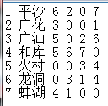
注：站点编号为0，表明该站点不存在。
用户通过系统界面，请求导入文件。系统监听到WM_COMMAND的message，隐含LOWORD(wParam) == IDC_InputRoadMap。系统判别出IDC_InputRoadMap后，就调用打开文件对话框ShowOpenFileDlg(hDlg,szFilePath)，如下图。
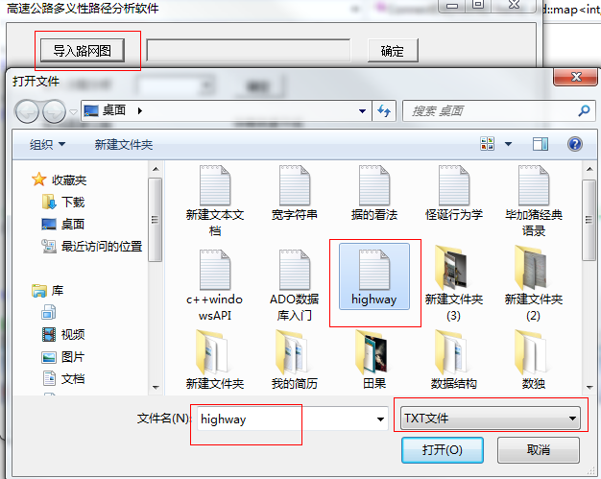
通过本操作可获取路网数据文件的地址，将地址保存在szFilePath。然后调用SendMessage操作，将文件地址显示在主界面的静态文本框中。
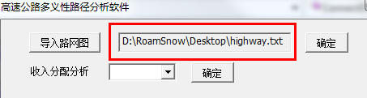
点击“确定”以进行导入数据文件操作后，系统将监听到隐含LOWORD(wParam) == IDC_INSERTMAP的WM_COMMAND message，系统判别出这样消息后，就调用操作InsertStationMap(szFilePath,mapvec)，该操作按照指定的文件路径szFilePath，打开路网数据文件，从路网数据文件中读取数据到IO流中，再将从IO流中读取数据保存在容器mapvc中，其中mapvc是vector< vector<string> >类型，用于保存路网文件数据。
以上操作都成功后，系统调用CreateStationMap(mapvec,roadmap)操作，该操作从mapvc中取出数据，并以此数据建立路网模型在内存中的图形存储结构。这里采用的是邻接矩阵的图形结构。每个元素由以下四个属性：
  - 始站点编号 begStationNo
  - 末站点编号 EndStationNo
  - 两站点是否存在邻近关系 bExist
  - 两站的间动态时程权值 fTime
如下图，提供了begStationNo，EndStationNo，bExist关系视图，因为fTime是动态的，所以图中没有显示fTime信息：、
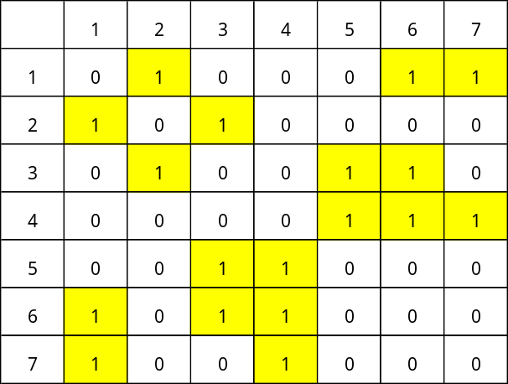
横向，纵向坐标分别是收费站点编号。在图形矩阵中，1表示对应的两站点存在邻近关系，0表示对应的两站点不存在邻近关系，它们之间的路径需要经过其它收费站点。

5.3 数据库操作模块
本系统需要持续地从数据库中取出数据，直到所有数据处理完成。本系统的采用C++下的ADO方式的数据库连接。

5.3.1 ADO技术介绍
ADO 是目前在 Windows 环境中比较流行的客户端数据库编程技术。
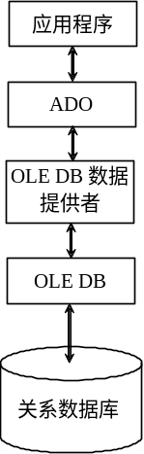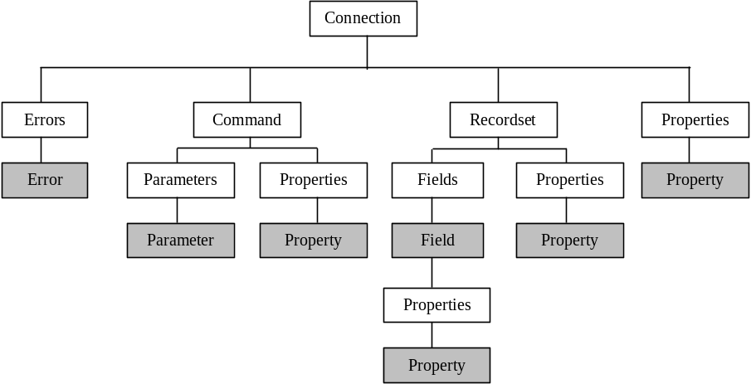

ADO访问的数据结构 ADO对象模型

ADO 是建立在 OLE DB 底层技术之上的高级编程接口， 因而它兼具有强大的数据处理功能（处理各种不同类型的数据源、分布式的数据处理等等）和极其简单、易用的编程接口，因而得到了广泛的应用。ADO 实际上就是由一组 Automation 对象构成的组件，因此可以像使用其它任何 Automation 对象一样使用 ADO。ADO 中最重要的对象有三个：Connection、 Command 和 Recordset，它们分别表示连接对象、命令对象和记录集对象。

5.3.2 数据库连接操作
- 引入ADO类
#import "C:\Program Files\Common Files\System\ADO\msado15.dll" no_namespace rename("EOF", "adoEOF")
- 初始化COM
CoInitialize(NULL); //初始化ADO
CoUninitialize(); //初始化ADO
- 定义Connection、Command 和 Recordset对象
_ConnectionPtr pConnection = NULL; //连接对象
_CommandPtr pCommand = NULL; //命令对象
_RecordsetPtr pRecordset = NULL; //结果集对象
- 创建连接对象实例
pConnection.CreateInstance(__uuidof(Connection)); //连接对象实例
- 连接数据库
_bstr_t strConnect="Provider=SQLOLEDB; Server=ROAMSNOW-PC;\
Database = PathAnalysis; uid=sa; pwd=sa;";
pConnection->Open(strConnect,"","",NULL);
- 创建结果集实例
pRecordset.CreateInstance(__uuidof(Recordset));
- 打开一个结果集
sprintf(szSql,"declare @TimeBeg datetime set @TimeBeg = '%s' declare @TimeEnd datetime set @TimeEnd = dateadd(minute,10,@TimeBeg) select datediff(mi,InOpTime,OutOpTime) as TimeInterval from dbo.OutList where OutOpTime >= @TimeBeg and OutOpTime < @TimeEnd and InStationName = '%s' and OutStationName = '%s'",strTimeBeg.c_str(),strStationNameBeg.c_str(),strStationNameEnd.c_str());
pRecordset->Open(szSql,pConnection.GetInterfacePtr(),adOpenDynamic,adLockOptimistic,adCmdText);
通过sprintf函数可以根据不同的查询条件，拼凑出不同的SQL语句，再通过Open操作执行SQL语句，取出需要的数据。
- 保存取出来的数据
pRecordset->MoveFirst();
while (!pRecordset->adoEOF)
{
_variant_t varWeight = pRecordset->GetCollect("TimeInterval");
if(varWeight.vt != VT_NULL)
fWeight += (float)varWeight;
nCountRecord++;
pRecordset->MoveNext();
}
首先将结果集指针通过MoveFirst()操作指向结果集得中的第一条数据记录，再通过GetCollect操作取出当前记录中取出相应的字段数据，并将数据转存。然后通过MoveNext()操作，指向下一条数据记录，循环处理数据。
- 关闭结果集
pRecordset->Close();
- 断开数据库连接
pConnection ->Close();

5.4 数据分析模块
数据分析是本系统的核心思想所在，通过数据分析识别出车行记录的路径。数据分析的总体思想流程如下。
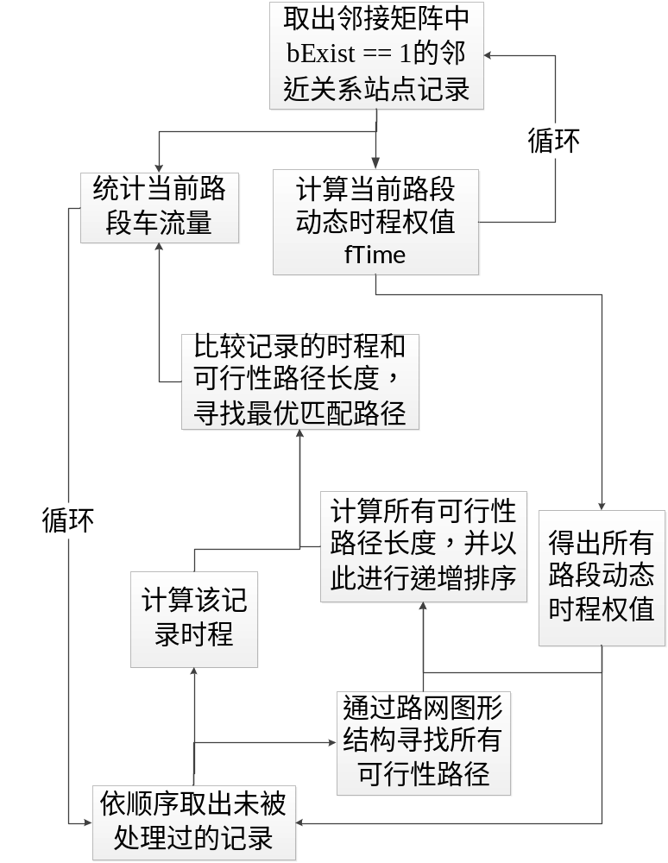
数据分析主要思想：
  - 取入口站点，出口站点为邻近关系的记录，计算他们的平均时程T。
  - 以T作为该路段的动态时程权值。
  - 循环以上操作，直到计算出路网中所有路段的动态时程权值。
  - 取入口站点，出口站点非邻近关系记录。
  - 计算当期记录的可行性路径。
  - 基于上面操作得到的动态时程权值，计算各个可行性路径长度。
  - 最优匹配可行性路径。
  - 确定可行路径，统计该可行性路径上各路段车流量。
以上的处理流程每隔一段的时间本系统为（10分钟）进行一次处理数据处理。直到处理完了所有的数据记录，统计出了各路段的车流量。再基于各路段的车流量计算出各高速公路业主的应得营利分配比例p，假设业主的高速公路有n个路段，第j个路段车流量为，总的车流量为LZ，则业主应得的营利比例为。
= 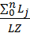

系统测试

7 论文总结

参考文献
1：《对多义性路径确认技术的几点建议》 2005.04.12 金丽温高速公路股份有限公司
2：《车牌识别技术在多义性路径问题中的应用》 2007.03.15 郑远 李江 施丽娟 孙立军
3：《粤西区域高速公路多义性路径方案》 2010.09 李文涛
4：《高速公路联网收费系统中的多义性路径识别》 2010.03.07 刘涛
5：《关于高速公路多义性路径精确识别的思考》 2009.03 耿驰远 左建勋
6：《高速公路联网收费中多义性路径识别技术探讨》 2009.11.08 于江浩

